Естественнонаучная грамотность (ЕНГ)
Естественнонаучная грамотность — это способность человека применять естественнонаучные знания и умения в реальных жизненных ситуациях, в том числе в случаях обсуждения общественно значимых вопросов, связанных с практическими применениями достижений естественных наук.
Компетенции и умения, входящие в понятие ЕНГ
1. Компетенция: научное объяснение явлений
1.1. Применить соответствующие естественнонаучные знания для объяснения явления.
1.2. Распознавать, использовать и создавать объяснительные модели и представления.
1.3. Делать и научно обосновывать прогнозы о протекании процесса или явления.
1.4. Объяснять принцип действия технического устройства или технологии.

2. Компетенция: понимание особенностей естественнонаучного исследования
2.1. Распознавать и формулировать цель данного исследования.
2.2. Предлагать или оценивать способ научного исследования данного вопроса.
2.3. Выдвигать объяснительные гипотезы и предлагать способы их проверки.
2.4. Описывать и оценивать способы, которые используют учёные, чтобы обеспечить надёжность данных и достоверность объяснений.

3. Компетенция: интерпретация данных и использование научных доказательств для получения выводов
3.1. Анализировать, интерпретировать данные и делать соответствующие выводы.
3.2. Преобразовывать одну форму представления данных в другую.
3.3. Распознавать допущения, доказательства и рассуждения в научных текстах.
3.4. Оценивать c научной точки зрения аргументы и доказательства из различных источников.

Компетентностно-ориентированные задания

8 класс
Тема: Соли.
Умеет извлекать информацию по заданному вопросу из статистического источника;
Систематизирует извлеченную информацию в рамках сложной заданной структуры;
Воспринимает требуемое содержание фактической информации

- Прочитайте текст учебника на стр. 93- 95 §35.
- Отметьте «+» и «-», которые тебе поставил напарник как ты прочитал:

Плавно
Без ошибок
С правильной интонацией
Соблюдал паузу
Химические знаки
Химические формулы

- Ответь на вопросы, используя слова и выражения из текста
- Что такое соли?
- Как называют соли? (порядок называния)
- Как записывают химическую формулу соли?
- Физические свойства солей?
- Каков процесс взаимодействия солей с металлами?
- Когда (почему) выпадает осадок?

4. Составьте 3 уравнения реакции, характеризующие химические свойства солей.
_____________________________________________________________________
____________________________________________________________________________________________________________________________________________
- Обменяйтесь уравнениями реакций с напарником. Отметьте, правильно ли он их выполнил.
- Назовите все соли, встречающиеся в тексте, запишите их формулы
____________________________________________________________________________________________________________________________________________
- Составьте алгоритм названия солей по номенклатуре
- Выделите из текста новые понятия
__________________________________________________________________________________________________________________________________________________________________________________________________________________
- Составьте алгоритм ответа, используя ответ №7.

Модельный ответ
1. Чтение текста стр. 88-89 (учебник Химия 8 изд. Мектеп авт. Н.Н. Нурахметов и др.)
2. Работа в паре
3. Соли – это сложные вещества, состоящие из атомов металла и кислотного остатка.
Как называют соли? (порядок называния)
Как записывают химическую формулу соли?
Физические свойства солей?
Каков процесс взаимодействия солей с металлами?
Следует учитывать ряд активности металла: вступающий в реакцию металл должен быть активнее металла, входящего в состав соли
Zn + Hg(NO₃)₂ → Zn(NO₃)₂ + Hg
Когда (почему) выпадает осадок?
Соли взаимодействуют солями в растворах, с образованием новых солей, одна из которых – неравстворимая в воде. При получении нерастворимых солей образуется осадок (смотри таблицу «Растворимость кислот, солей, оснований в воде»)
- Химические свойства солей:
Zn + Cu(NO₃)₂→ Zn(NO₃)₂ + Cu
Fe + CuCl₂ → FeCl₂+ Cu
NaCl + AgNO₃→ NaNO₃ + AgCl↓
- Работа в паре
- Назовите все соли, встречающиеся в тексте, запишите их формулы Na₃PO₄ ₋ ортофосфат натрия, Al₂(SO₄)₃ ₋ сульфат алюминия, Ca(NO₃)₂ – нитрат кальция, Fe(NO₃)₃ – нитрат железа (Ш), K₂SO₄ - сульфат калия, Na₂SO₄ – сульфат натрия, BaSO_{4 –} сульфат бария, BaCO₃ – карбонат бария, AgCl – хлорид алюминия, CuCl₂ – хлорид меди (П), Zn(NO₃)₂ – нитрат цинка, NaCl – хлорид натрия, AgNO₃ – нитрат серебра, NaNO₃ – нитрат натрия, BaCl₂- хлорид бария.
- Составьте алгоритм названия солей по номенклатуре
1.Записать формулу соли
2. Надписать валентность металла и кислотного остатка
3. Найти НОК
4. Подписать индексы к металлу и кислотному остатку, взяв его в скобки
- Выделите из текста новые понятия
Соли, кислотный остаток, формулы солей, химические свойства солей, реакция обмена между солями, образование осадка
9. Алгоритм готов

8 класс
Тема: Соли.
Умеет извлекать информацию по заданному вопросу из статистического источника;
Систематизирует извлеченную информацию в рамках сложной заданной структуры;
Воспринимает требуемое содержание фактической информации

- Прочитайте текст учебника на стр. 93-95 §35.
- Ответьте на вопросы, заполните лист ответа

Лист ответа
- Соли – это __________________ вещества, состоящие из атомов __________ и ______________________________.
- Укажите как составляются формулы солей зная валентность кислотного остатка ____________________________________________________________
____________________________________________________________________,
валентность металла____________________________________________________
- Укажите (схематично) растворимость солей, приведите примеры

Модельный ответ
______________________

_________________________ _______________________________

- Что происходит при взаимодействии растворимой и нерастворимой солей? Приведите примеры.
________________________________________________________________________________________________________________________________________________

- Дайте объяснение по схеме
Соль + Металл →Новая соль + Свободный металл
____________________________________________________________________________________________________________________________________________
- Дополните

Mg + _____ → MgCl₂+ ______
Al + Mg(NO₃)₂ → __________
Ba(NO₃)₂ + ______→BaSO₄↓ + ______

Модельный ответ
- Чтение текста
2. Лист ответа
- Соли – это _сложные _ вещества, состоящие из атомов __металла__ и ___кислотного остатка___.
2. Укажите как составляются формулы солей, зная валентность кислотного остатка ____после нахождения НОК кислотный остаток при необходимости берем в скобки и ставим индекс_____, валентность металла _ставим индекс, согласно НОК _
3. Укажите (схематично) растворимость солей, приведите примеры

Модельный ответ
___________соли___________

____растворимые в воде______ _____нерастворимые в своде___

- Что происходит при взаимодействии растворимой и нерастворимой солей? Приведите примеры.
__реакция обмена между солями с образование осадка,
NaCl + AgNO₃→ NaNO₃ + AgCl ↓

- Дайте объяснение по схеме
Соль + Металл →Новая соль + Свободный металл
____способность металлов вытеснять другой металл из соли определяется положением металла в ряду активности: более активный металл вытесняет менее активный из его соли
Cu(NO₃)₂ + Zn → Zn(NO₃)₂+ Cu___
- Дополните

Mg + _CuCl₂____ → MgCl₂+ __Cu____
Al + Mg(NO₃)₂ → _не идет, т.к. Al менее активный , чем Mg __
Ba(NO₃)₂ + _Na₂SO₄_→BaSO₄↓ + _2NaNO₃_

Тема: Воздух
Воздух – естественная смесь газов, образующая земную атмосферу. В воздухе содержится 78% азота, 21% кислорода, 0,03% углекислого газа, 0,94% инертных газов. Воздух необходим для существования живых организмов.
Знаете ли вы, что в нашем организме происходит процесс, сходный с процессом горения свечи и крайне необходимый для жизнедеятельности организма? Этот процесс называется дыхание. Выдающийся профессор доктор Ранке в свое время сказал: Воздух есть хлеб для легких, с той лишь разницей, что его вдыхают, а не едят. Никому не придет в голову покушать того, что уже переработал другой организм. Общеизвестно и давно доказано, что лучше всего снимает стресс, возвращает работоспособность человеку плач. А ведь причина кроется не в самом плаче, а в процессе дыхания во время него.
Вопросы:
- Постройте диаграммы процентного содержания в воздухе газов.
Тип вопроса – закрытый конструируемый
Компетенция – интерпретация данных и доказательств с научной точки зрения.
Содержание – физические системы.
Область применения – связь естествознания и технологии.
Контекст – личностный

2) Найдите молекулярную массу газа, которого в воздухе содержится всего 0,03%.
А) 44 Б) 32 В) 28
Тип вопроса - комплексный с выбором ответа
Компетенция – объяснение явлений с научной точки зрения.
Содержание – физические системы.
Область применения – связь естествознания и технологии.
Контекст - личностный

3) Что общего между процессом горения и дыхания?
Тип вопроса – открытый со свободно-конструируемым ответом
Компетенция – объяснение явлений с научной точки зрения
Содержание – системы живых организмов.
Область применения – человек и его здоровье.
Контекст – личностный

4) Какие вещества содержатся в выдыхаемом воздухе. Как экспериментальным путём это можно доказать?
Тип вопроса – открытый со свободно-конструируемым ответом
Компетенция – интерпретация данных и доказательств с научной точки зрения
Содержание – физические системы
Область применения – естествознание и технология.
Контекст – личностный

5) Выберите особенности дыхания во время плача
А) Рыдающий человек дышит ртом, а не носом.
Б) Рыдающий человек дышит носом, а не ртом.
В) Вдох гораздо продолжительнее, нежели выдох.
Тип вопроса – комплексный с выбором ответа
Компетенция – объяснение явлений с научной точки зрения
Содержание – системы живых организмов.
Область применения – человек и его здоровье.
Контекст - личностный
Тема: Молоко
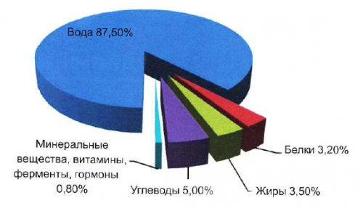
Молоко – это секрет железы млекопитающих животных, предназначенный для питания новорожденных детенышей. Нормальное коровье молоко имеет белый или слегка желтоватый цвет и сладковатый вкус. Молоко является биологической жидкостью сложного состава. Вещества, входящие в его состав, находятся в различных степенях дисперсности. Так, например, молочный сахар и минеральные соли растворены в плазме молока, белки и часть солей находятся в коллоидном состоянии, а жир – в виде мельчайших жировых шариков, плавающих в плазме молока. Качество молока и его свежесть определяется на основании его плотности, кислотности, количества жира и сахара. Иногда определяется также его загрязненность. Кислотность молока обуславливается в основном наличием белков, однозамещенных фосфорнокислых солей и молочной кислоты, образующейся в результате расщепления лактозы.

Задание 1
Контекст Личностный
Область применения ресурсы
Содержание знания о мире
Компетентности объяснение явлений с научной точки зрения
Тип вопроса сложный множественный выбор
Уровни 1
- В состав молока входят органические и неорганические вещества. Да\Нет
- Белки способствуют кислотности молока. Да\Нет
- Плотность, кислотность, количества жира и сахара определяют качество молока и его свежесть. Да\Нет
- Нормальное коровье молоко имеет горьковатый вкус. Да\Нет
- Наибольшее составляющее молока является – вода. Да\Нет
Задание 2
Контекст Личностный
Область применения ресурсы
Содержание знания о мире
Компетентности объяснение явлений с научной точки зрения
Тип вопроса полный ответ
Уровни 2
Какие внешние факторы влияют на вкус и качество молока? Обоснуйте свой ответ.
Задание 3
Контекст Личностный
Область применения ресурсы
Содержание знания о мире
Компетентности объяснение явлений с научной точки зрения
Тип вопроса полный ответ
Уровни 2
Почему масло сбивают из майского молока? Обоснуйте свой ответ.
Задание 4
Контекст Личностный
Область применения ресурсы
Содержание знания о мире
Компетентности объяснение явлений с научной точки зрения
Тип вопроса полный ответ
Уровни 2
С чем связанно быстрое прокисание молока в грозу? Может ли скиснуть молоко, стоящее в холодильнике
Задание 5
Контекст Личностный
Область применения ресурсы
Содержание знания о мире
Компетентности объяснение явлений с научной точки зрения
Тип вопроса полный ответ
Уровни 4
В.И. Ленин писал невидимыми чернилами и передавал письма из тюрьмы на волю. При этом чернильница была сделана из хлебного мякиша, а вместо чернил в неё наливалось молоко. При высыхании оно становилось невидимым. Каким способом можно было прочитать данное письмо? Обоснуйте свой ответ
Задание 6
Контекст Личностный
Область применения ресурсы
Содержание знания о мире
Компетентности объяснение явлений с научной точки зрения
Тип вопроса сложный множественный ответ
Уровни 3
Определите состав молока , разгадав кроссворд
- Вкусные и полезные, отвечают за состояние кожи, зрения, иммунитета.
- Маленькие круглые частица, при избытке откладываются на талии.
- Элемент, отвечающий за крепость костей.
- Строительный материал организма.
- Сладкий и вкусный – источник энергии
Задание 7
Контекст Личностный
Область применения ресурсы
Содержание знания о мире
Компетентности интерпретация данных и доказательств с научной точки зрения
Тип вопроса полный ответ
Уровни 5
Проанализируйте опыт, Напишите цель и вывод.
Цель: ____________________________________________________________________
Описание опыта: Взяли 4 пробирки. В 1 пробирки: домашнее свежее молоко, во 2 пробирке покупное молоко, с завода; в 3 пробирке домашний кисломолочный продукт. Добавили во все 3 пробы молока хлорид меди и гидроксид натрия и нагрели пробирки на огне пламени спиртовки.
Наблюдение: в 1 и 3 пробирке цвет молока стал ярко фиолетовый, во 2 пробирке – цвет молока стал бледно- фиолетовый
Вывод:

Химические элементы в окружающей среде и организме человека

Рассматривая нахождение химических элементов на Земле, обычно принимают во внимание 3 сферы «неживой» природы: атмосферу гидросферу, литосферу и 4 сферу – биосферу. По Вернадскому «биосфера – это определённо организованная среда, переработанная жизнью и космическими излучениями, и приспособлена к жизни». В.И. Вернадский подчёркивал, что геохимические процессы и живые организмы образуют единый цикл. Он считал, что качественный состав химических элементов в земной коре и в живых организмах очень близок. Он предполагал, что в живом организме когда-нибудь будут найдены все химические элементы ПСХЭ. Сейчас установлено присутствие около 70 химических элементов в организме человека. Около ½ земной коры приходится на кислород, более ¼ - на кремний. В земной коре преобладают металлы, в живых организмах – неметаллы. На 8 элементов (кислород, кремний, алюминий, железо, кальций, натрий, калий, магний) – приходится 98% массы земной коры. На 6 элементов (углерод, водород, кислород, азот, фосфор, сера) – 97% массы организма.

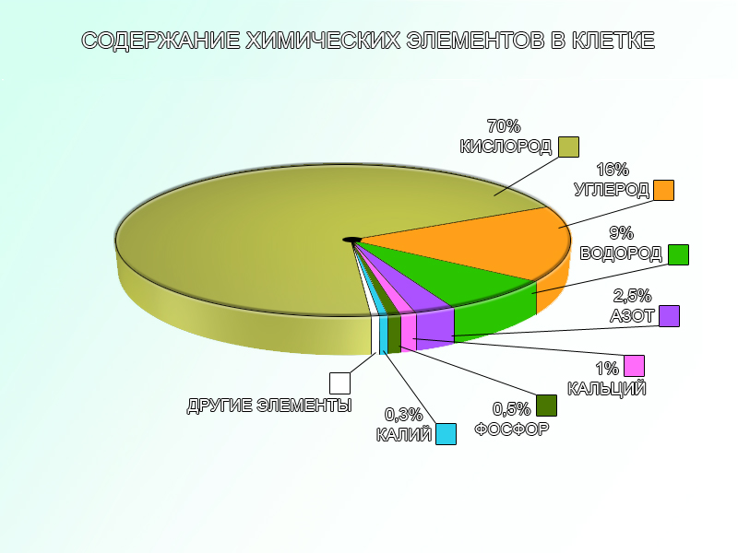

Задание 1
Контекст Социальный
Область применения окружающая среда
Содержание знания о мире
Компетентности объяснение явлений с научной точки зрения
Тип вопроса сложный множественный выбор
Уровни 1
- В организм человека входят около 65 химических элементов ДА\НЕТ
2. В земной коре преобладают неметаллы, в живых организмах – металлы ДА\НЕТ
3.По Вернадскому «биосфера – это определённо организованная среда, переработанная жизнью и космическими излучениями, и приспособлена к жизни» ДА\НЕТ
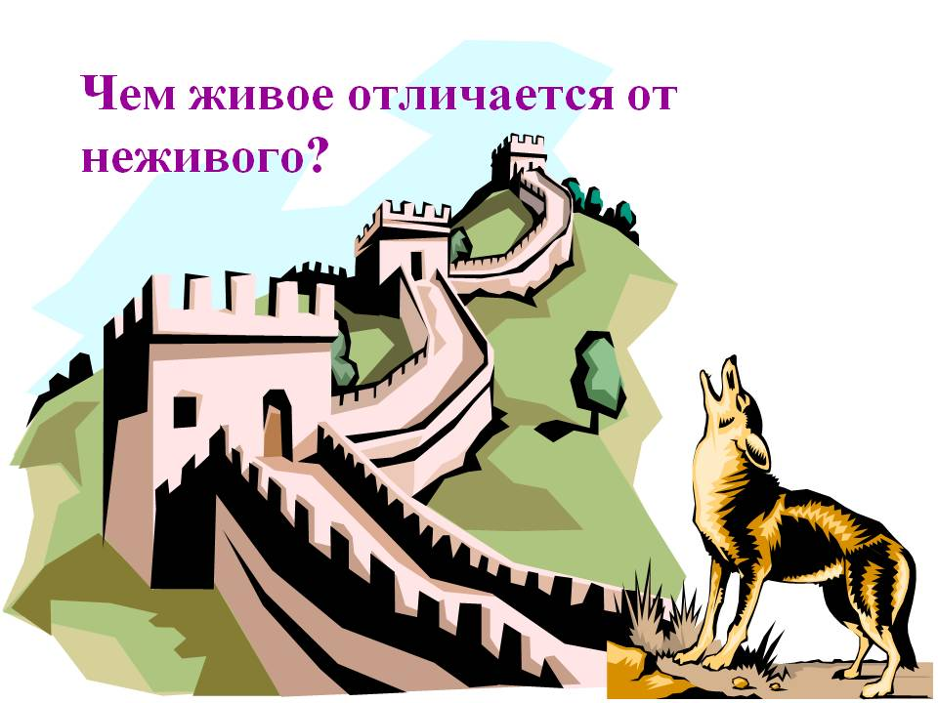
Задание 2
Контекст Социальный
Область применения окружающая среда
Содержание знания о мире
Компетентности объяснение явлений с научной точки зрения
Тип вопроса полный ответ
Уровни 2

Задание 3
Контекст Социальный
Область применения окружающая среда
Содержание знания о мире
Компетентности объяснение явлений с научной точки зрения
Тип вопроса полный ответ
Уровни 2
- Ответьте, чем отличается процесс обмена веществ у живых организмов и в неживой природе?
Задание 4
Контекст Социальный
Область применения окружающая среда
Содержание знания о мире
Компетентности объяснение явлений с научной точки зрения
Тип вопроса полный ответ
Уровни 4
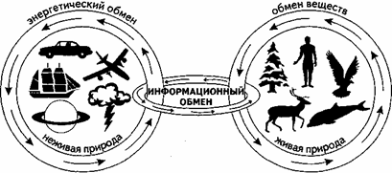
Проанализируйте рисунок. Попытайтесь объяснить , что изображено на рисунке

Задание «Цинк»
Общая характеристика задачи
Предмет: химия
Класс: 8 (основная школа)
Программа: любая программа основной школы по курсу химии. Элемент содержания, который изучается с помощью данного задания: химический элемент-цинк, его содержание в организме человека, основные эколого-физиологические характеристики.
Задача представляет собой научно-популярный текст. В процессе решения задачи учащиеся на основе внимательного чтения текста выполняют серию заданий, которые предполагают различные действия: нахождение в тексте указанного факта; расчет и перевод массы и единиц количества вещества, работу с таблицами; различие значимой информации и «информационного шума».
С точки зрения восполнения образовательных дефицитов эта задача направлена на формирование таких умений, как
- извлечение информации из научно-популярного текста;
- классификация полученной информации;
- использование знаний, полученных в других предметах (математика, биология, экология);
- работа с избыточным объемом информации;
- представление информации в табличном виде
- создание собственного текста в заданном жанре.
- использование естественнонаучных знаний для решения реальных жизненных ситуаций.
Источник: Скальный А.В. Химические элементы в физиологии и экологии человека. –М.: Издательский дом «ОНИКС 21 век»: Мир, 2004.-216 с.
Работу предлагается выполнять в рамках одного урока (45 мин).
Использование задачи целесообразно в конце учебного года. Возможна самостоятельная работа учащихся с текстом задачи.

Задание «ЦИНК»
Оптимальная интенсивность поступления цинка в организм 15 мг/день, суточная потребность составляет 50 мг/сутки. Дефицит цинка может развиваться при недостаточном поступлении этого элемента в организм (1 мг/день и менее), а порог токсичности составляет 600 мг/день. В организм человека 99% цинка попадает с пищей. Особенно много цинка содержится в говядине, печени, устрицах (400 мг в 100 г продукта), пшеничных зародышах. Цинк поступает в растение в виде иона Zn2+ . Для лучшего усвоения цинка организмом необходимы витамины А и В6. Усвоению цинка препятствуют медь, марганец, железо и кальций. В организме взрослого человека содержится 3 г/70кг. Цинк можно обнаружить во всех органах и тканях:

мышцы | кости | ногти | печень | волосы
240 мг в 1кг | 170 мг в 1кг | 300 мг в 1кг | 150 мг в 1кг | 400 мг в 1кг

Ежедневно около 11 мг цинка выводится из организма, 5% из них выводится с мочой.
В медицине цинксодержащий препарат сульфат цинка используется для лечения дефицита цинка, болезней кожи, волос, ногтей, цирроза печени, и при заживлении ран. Препарат не совместим с карбонатами, фосфатами, сульфитами – осаждение не растворимых солей цинка; с восстановленным магнием выпадает осадок цинка.
Вопросы к тексту:
1) Подсчитайте, сколько миллиграммов цинка поступает в организм; а) с продуктами питания; б) с другими источниками поступления ( например: с воздухом и т.д).
2) Сколько молей цинка попадает с пищей в организм человека?
3) Вычислите, в каких процентах находится цинк в органах и тканях человека и запишите полученный результат в таблицу.

печень | мышцы | кости | ногти | волосы

4) В каком органе цинк наибольшей степени концентрируется?
5) Вычислите, сколько граммов устриц необходимо съедать ежесуточно для того, чтобы восполнить суточную потребность организма в цинке.
6) Напишите электронную формулу иона цинка.
7) Как грамотно принимать цинксодержащие препараты? Напишите инструкцию по применению цинксодержащих препаратов. Воспользуйтесь заготовкой такой инструкции.

ИСТРУКЦИЯ
по медицинскому применению препарата
Сульфат цинка
Показания к применению
_________________________________________

Особенности применения препарата сульфата цинка
__________________________________________
Условия хранения

ОБРАЗЕЦ

ИСТРУКЦИЯ
по медицинскому применению препарата
Сульфат цинка
Показания к применению
Цинка сульфат применяют для лечения дефицита цинка, болезней кожи, волос, ногтей, цирроза печени и при заживлении ран.
Особенности применения препарата сульфата цинка
Не рекомендуется одновременное введение сульфата цинка с препаратами меди, марганца, железа и кальция, поскольку они тормозят усвоению организмом цинка. Не следует смешивать в одном шприце сульфат цинка с карбонатами, фосфатами, сульфитами: образуются нерастворимые соединения цинка. Для лучшего усвоения цинка организмом необходимо принимать препарат совместно с витаминами А и В6.
Условия хранения

Комментарии:

Вопрос 1: а) умение работать с информацией в скрытом виде; б) умение привлекать известные знания для решения поставленной задачи.
Вопрос 2. а) умение использовать элементарные знания (моль); б) умение использовать результаты предыдущего задания для решения данного задания;
Вопрос 3: а) представление информации в табличном виде;
Вопрос 4: а) умение использовать результаты предыдущего задания для решения данного задания; б) умение находить и сопоставить нужную информацию;
Вопрос 5: а) умение использовать естественнонаучные знания для решения реальных жизненных ситуаций.
Вопрос 6: а) демонстрация предметных знаний;
Вопрос 7: а) создание собственного текста в заданном жанре.

Задание «Медь»

Среднее содержание меди в человеческом организме: 150 мг/70 кг. В организм медь поступает в основном с пищей. В некоторых овощах и фруктах содержится до 230 мг % меди. Много меди содержится в морских продуктах, бобовых, капусте, картофеле, крапиве. Содержание меди в 100 г. огурцов составляет 8,4 мг. В желудочно-кишечном тракте адсорбируется до 95% поступившей в организм меди. В крови медь связывается с сывороточным альбумином (12-17%), аминокислотами (10-15%), транспортным белком (12-14%). Оптимальная интенсивность поступления меди в организм составляет 2-3 мг/сутки. Суточная потребность организма в меди-2 мг. Медьсодержащий препарат: при ожогах кожи фосфором ее обильно смачивают 5% -ным раствором сульфата меди.

1. Сколько молей меди содержится в организме человека.
2. Подсчитайте, сколько миллиграммов меди связывается при оптимальном поступлении: а) с сывороточным альбумином; б) с аминокислотами; в) транспортным белком .
3. Вычислите, сколько граммов огурцов необходимо съедать ежесуточно для того, чтобы восполнить суточную потребность организма в меди. (Ответ: 23,8 г)
4. В минеральной воде обнаружены ионы железа(Fe3+), алюминия, хлорид- ионы, иодид- ионы, нитрат- ионы, сульфат- ионы, сульфит –ионы. Какие из них могут повлиять на доступность меди (Сu+) организму человека при приеме медьсодержащих препаратов и почему?
5.Представьте, что вы старший фармацевт и должны дать неопытному лаборанту задание приготовить 500 мл раствора сульфата меди, необходимого для смачивания обожженного фосфором кожи. Составьте карту-инструкцию приготовления раствора.

Задание «Марганец»

Соединения марганца в основном поступают в организм с пищей. Много марганца содержится в ржаном хлебе, пшеничных и рисовых отрубях, сое, горохе, свекле (содержание марганца в 100 г. свеклы составляет 0,65 мг). Марганец поступает в растение в виде иона Мп2+. В теле человека содержится 2,2∙ 1020 атомов марганца. Среднесуточная потребность в марганце человека составляет 5-9 мг. Биоусвояемость марганца невысока, всего 3-5%. Оптимальная интенсивность поступления марганца в организм 5-9 мг/день; уровень, приводящий к дефициту, и порог токсичности оцениваются в 1 и 40 мг/день соответственно. В медицинской практике для промывания ран применяют раствор перманганата калия с w=0,5% (р=1 г/мл).

1. Подсчитайте, сколько молей марганца содержится в организме человека.
2. Вычислите, сколько граммов свеклы необходимо съедать ежесуточно для того, чтобы восполнить суточную потребность (9 мг) организма в марганце. (Ответ: 1384 г)
3. Напишите электронную формулу иона марганца.
4. Подсчитайте, сколько миллиграммов марганца усваивается организмом человека.
5. Для обработки ран вы должны приготовить раствор перманганата калия, а в наличии оказался 10 г. препарата. Какой объем раствора сможете приготовить из такого количества перманганата калия, если плотность раствора должна быть 1 г/мл.

Задание «Молибден»
За сутки в организм взрослого человека поступает вместе с пищей около 0,3 мг молибдена. Более половины поступившего в желудочно-кишечный тракт молибдена всасывается в кровь. Затем, около 80% поступившего в кровь молибдена, связывается с белками и транспортируется по всему организму. В организме молибден скапливается в печени (0,5 мг/кг), а в крови распределяется равномерно. Накопления молибдена в организме млекопитающих не происходит. Растворимые соединения молибдена выводятся из организма с мочой ( 0,15мг) и калом. Тетрамолибдат аммония применяется в медицине для лечения опухолей мозга.

1. Подсчитайте, сколько миллиграммов молибдена: а) всасывается в кровь, б) связывается с белками.
2. Подсчитайте, сколько молей молибдена поступает в организм человека.
3. Подсчитайте, сколько атомов молибдена выводится: а) через почки; б) в целом из организма человека.
4. Подсчитайте, какой процент молибдена выводится с мочой.
5. Вычислите молярную массу тетрамолибдата аммония.

Задание №5 «Калий»

Число атомов калия в теле человека составляет 2,2*1024. Содержание калия в пище жителей разных стран колеблется от 1800 до 5600 мг. В США рекомендуемая минимальная величина суточного потребления калия установлена в размере не менее 2000 мг для лиц 18-летнего возраста. Для людей старшего возраста к этой величине прибавляют количество лет отдельного индивидуума: например, для людей в возрасте 50 лет этот показатель равен 2000+50=2050. Биоусвояемость калия организмом составляет 90-95%. Соли калия легко всасываются и быстро выводятся из организма с мочой (3,4 г), потом (до 0,3 г) и через желудочно-кишечный тракт (0,4 г). Калийсодержащий препарат: перманганат калия. Препарат не совместим в жидких лекарственных формах с восстановителями – взаимное разложение; с бромидами, йодидами, хлоридами – выделение свободных галогенов; с солями двухвалентного железа – образование трехвалентного железа; с хлористоводородной кислотой и ее солями образует свободный хлор, с аммиаком - нитраты.

1. Подсчитайте, сколько граммов калия содержится в теле человека?
2. Подсчитайте, сколько граммов калия усваивается организмом человека в возрасте 60 лет;
3. Подсчитайте, сколько молей калия выводится из организма а) через желудочно-кишечный тракт; б) с мочой.
4. В больнице для промывания горла пациенту назначили 0,5% -ный раствор перманганата калия, а в наличии оказался только 6%-ный раствор этого вещества. Сколько воды и 6%-ного раствора потребуется, чтобы приготовить 1кг 0,5 % раствора перманганата калия.
5. Как грамотно хранить жидкие препараты перманганата калия?

Примеры практико-ориентированных заданий
по теме «Соли»

1. Почему иногда во время привалов солдатам, совершающим длинный марш-бросок, или рабочим горячих цехов предлагают пить немного подсоленную воду?
2. Известно, что в мире добывается примерно 100 миллионов тонн поваренной соли в год. На пищевые нужды расходуется около одной четвёртой части этого количества. Куда идёт остальная соль?
3. Соль издревле считается у большинства народов на Земле символом постоянства и нерушимой дружбы. Почему?
4. Какие свойства соли используют домохозяйки при консервировании тех или иных продуктов питания?
5. Когда нужно солить гороховый суп – перед варкой или на заключительной стадии? Поясните свой ответ.
6. Какие растворы называются физиологическими и где их применяют?
7. Сухая с виду поваренная соль (особенно крупная) трещит и «разбрызгивается», если её бросить на горячую сковородку. Объясните этот факт.
8. Екатерина II любила поражать иностранных гостей, приказывая подавать к столу пахучую розово-фиолетовую соль. Иностранцы дивились и ели экзотическую соль. Предположите, почему соль имела такой цвет? Была ли поезна такая соль?
9. В состав стиральных порошков входит одно из важнейших фосфорных соединений – триполифосфат натрия Na5P3O10. Рассчитайте массовую долю натрия в данной соли. 10. Горькая соль используется в медицине для снятия стресса, нормализации работы желудка. Какое суммарное число атомов входит в состав пяти формульных единиц этой соли?

Вещества и их свойства
Имеется следующий перечень химических веществ: натрий, фтор, цинк, кислород, хлорид натрия, серная кислота, сульфат цинка. Используя этот перечень, выполните задания 2.1 – 2.5.
2.1. Напишите химические формулы каждого из указанных веществ: Натрий – _________. Фтор – ____________ . Цинк - ______________. Кислород - _______________. Хлорид натрия – __________________. Серная кислота – ________________. Сульфат цинка – _________________ .
2.2. Какое из веществ, упоминаемых в перечне, соответствует следующему описанию: «Ядовитый газ светло-жёлтого цвета, легче воздуха, с очень сильным и неприятным запахом»? Ответ: __________________________.
2.3. Из данного перечня выберите ЛЮБОЕ СЛОЖНОЕ вещество. Запишите его химическую формулу и укажите, к какому классу неорганических соединений оно относится: Вещество –____________________. Класс соединений – ___________________.
2.4. Из приведённого перечня веществ выберите ЛЮБОЕ соединение, состоящее из атомов ТРЁХ элементов. Вычислите массовую долю кислорода в этом соединении. Вещество – __________________________. Решение:_____________________________________________________________________
_____________________________________________________________________________
___Ответ: __________________________.

2.5. Вычислите массу 0,5 моль газообразного водорода. ИЛИ Вычислите, сколько молекул содержится в 0,5 моль газообразного кислорода. Решение:_____________________________________________________________________
_____________________________________________________________________________
___Ответ: ________________________

Методический паспорт к заданию
Название задания | Вещества и их свойства
Место задания в образовательном процессе | Предмет Химия  Класс 8  Тема урока, на котором можно предложить данное задание  1)»Химические формулы. Относительная атомная и молекулярные массы»  2)«Простые вещества»  Место на уроке - этап обобщения
Вид (виды) функциональной грамотности, на формирование которого (которых) направлено задание | Естественно-научная грамотность
Характеристика задания | Характеристика задания, направленного на формирование естественнонаучной грамотности, содержит:  ✓ Контекст - окружающая среда  ✓ Типы научного знания:  - содержательное — знание научного содержания, относящегося к следующим областям: «Науки о Земле и Вселенной»  - процедурное — знание разнообразных методов, используемых для получения научного знания;  ✓ Формируемые естественнонаучные компетенции:  - интерпретация данных и использование научных доказательств для получения выводов  ✓ Формируемые естественнонаучные умения: умение применять полученные знания на практике, проводить расчеты по формулам, находить массовую долю элемента в веществе   ✓ Формат ответа (краткий ответ, развернутый ответ
Решение к заданию | Приложение 1

Приложение 1
Имеется следующий перечень химических веществ: натрий, фтор, цинк, кислород, хлорид натрия, серная кислота, сульфат цинка. Используя этот перечень, выполните задания 2.1 – 2.5.
2.1 – 2.3 Напишите химические формулы каждого из указанных веществ:
Содержание верного ответа и указания по оцениванию  (допускаются иные формулировки ответа, не искажающие его смысла) | Баллы
Правильный ответ должен содержать следующие элементы:
1)Формулы простых веществ: Na – натрий, F- фтор, Zn – цинк, О₂ – кислород;
2)Формулы сложных веществ: NaCl – хлорид натрия, H₂SO₄ - серная кислота, ZnSO₄ – сульфат цинка
Запись формул простых веществ | 1
Правильно записаны формулы четырёх простых веществ | 1
При записи формул простых веществ ошибка допущена в формуле одного или более веществ | 0
Запись формул сложных веществ | 2
Правильно записаны формулы трёх сложных веществ | 2
Правильно записаны формулы только двух сложных веществ | 1
Правильно записана формула только одного сложного вещества. ИЛИ Ответ неправильный | 0
Максимальный балл | 3

2.4 Из приведённого перечня веществ выберите ЛЮБОЕ соединение, состоящее из атомов ТРЁХ элементов. Вычислите массовую долю кислорода в этом соединении.

Содержание верного ответа и указания по оцениванию  (допускаются иные формулировки ответа, не искажающие его смысла) | Баллы
Вещества, состоящие из атомов трёх элементов, – серная кислота и сульфат цинка.
Если выбрана серная кислота, то
ω(O в H2SO4) = (4×16) / (2×1 + 32 + 4×16) = 0,653 (или 65,3%).
Если выбран сульфат цинка, то
ω(O в ZnSO4) = (4×16) / (65 + 32 + 4×16) = 0,398 (или 39,8%)
Правильно выбрано соединение и вычислена в нём массовая доля кислорода | 1
Только правильно выбрано соединение. ИЛИ Соединение не выбрано / выбрано неправильно независимо от наличия расчётов. ИЛИ Ответ неправильный | 0
Максимальный балл | 1

2.5 Вычислите массу 0,5 моль газообразного кислорода.

Содержание верного ответа и указания по оцениванию  (допускаются иные формулировки ответа, не искажающие его смысла) | Баллы
Должен быть приведён расчёт и дан правильный ответ:
Масса кислорода: m(О2) = 0,5 моль × 32 г/моль = 16 г.
Дан расчёт, обоснованно приведший к правильному ответу. | 1
Расчёт не привёл к правильному ответу. ИЛИ Расчёт отсутствует / проведён неправильно независимо от наличия правильного ответа. ИЛИ Ответ неправильный | 0

ИЛИ 2.5. Вычислите, сколько молекул содержится в 0,5 моль газообразного кислорода.

Содержание верного ответа и указания по оцениванию  (допускаются иные формулировки ответа, не искажающие его смысла) | Баллы
Должен быть приведён расчёт и дан правильный ответ:
Количество молекул: N(О2) = 0,5 моль × 6,02∙10²³ 1/моль = 3,01∙10²³.
Дан расчёт, обоснованно приведший к правильному ответу | 1
Расчёт не привёл к правильному ответу. ИЛИ Расчёт отсутствует / проведён неправильно независимо от наличия правильного ответа. ИЛИ Ответ неправильный | 0
Максимальный балл | 1

Приготовление растворов
Прочитайте и выполните задание.
Пять подряд съеденных мороженых обернулись для Насти плохим самочувствием, температурой и ангиной. Врач назначил ей полоскать горло 2%-м раствором фурацилина. Насте нужен был один стакан раствора.
Сколько 250-граммовых стаканов этого средства попало в канализацию, если было израсходовано 6 пластинок фурацилина по 10 таблеток каждый? Каждая таблетка весит по 0,5 г.
Методический паспорт к заданию
Название задания | Приготовление растворов
Место задания в образовательном процессе | Предмет Химия  Класс 8  Тема урока, на котором можно предложить данное задание  «Массовая и объёмная доли компонентов смеси (раствора)»  Место на уроке - этап обобщения
Вид (виды) функциональной грамотности, на формирование которого (которых) направлено задание | Естественно-научная грамотность  Математическая грамотность
Характеристика задания | Характеристика задания, направленного на формирование естественнонаучной грамотности, содержит:  ✓ Контекст - здоровье;  ✓ Типы научного знания:  - содержательное — знание научного содержания, относящегося к следующим областям: «Живые системы»;  - процедурное — знание разнообразных методов, используемых для получения научного знания;  ✓ Формируемые естественнонаучные компетенции:  - применение методов естественнонаучного исследования  ✓ Формируемые естественнонаучные умения: умение применять полученные знания на практике   ✓ Формат ответа: развернутый ответ  Характеристика задания, направленного на формирование математической грамотности, содержит:  ✓ Контекст (личный);  ✓ Содержательная область (неопределённость и данные);  ✓ Формируемые математические компетенции: формулировать, применять, интерпретировать, рассуждать.  ✓ Формируемые математические умения  - выполнять действия с числовыми выражениями; составлять числовое выражение;  - планировать ход решения, упорядочивать действия;  - понимать смысл арифметических действий, выполнять прикидку результатов;  - формулировать и обосновывать полученный результат  ✓ Формат ответа (развернутый ответ)
Решение к заданию | Приложение 1

Приложение 1
Решение задания 3
1.Найдем массу таблеток, которые растворили в воде для приготовления раствора фурацилина.
m=6 * 10 * 0,5 = 30 г
2.Найдем массу раствора, который можно приготовить из такого количества вещества.
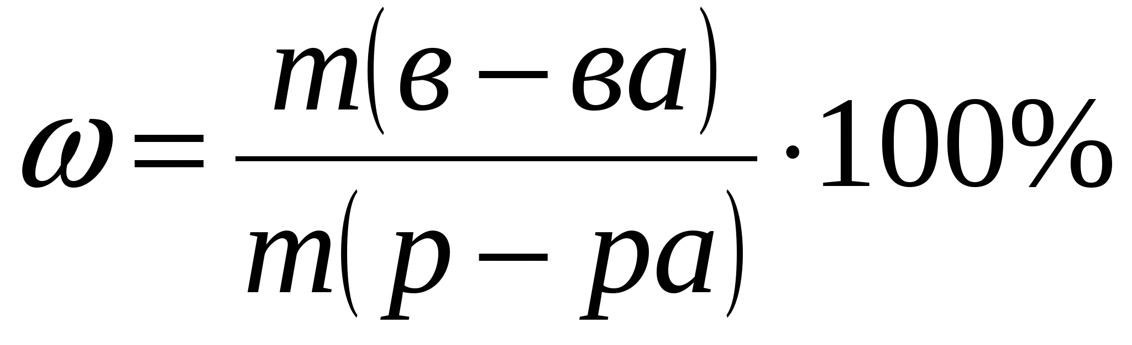
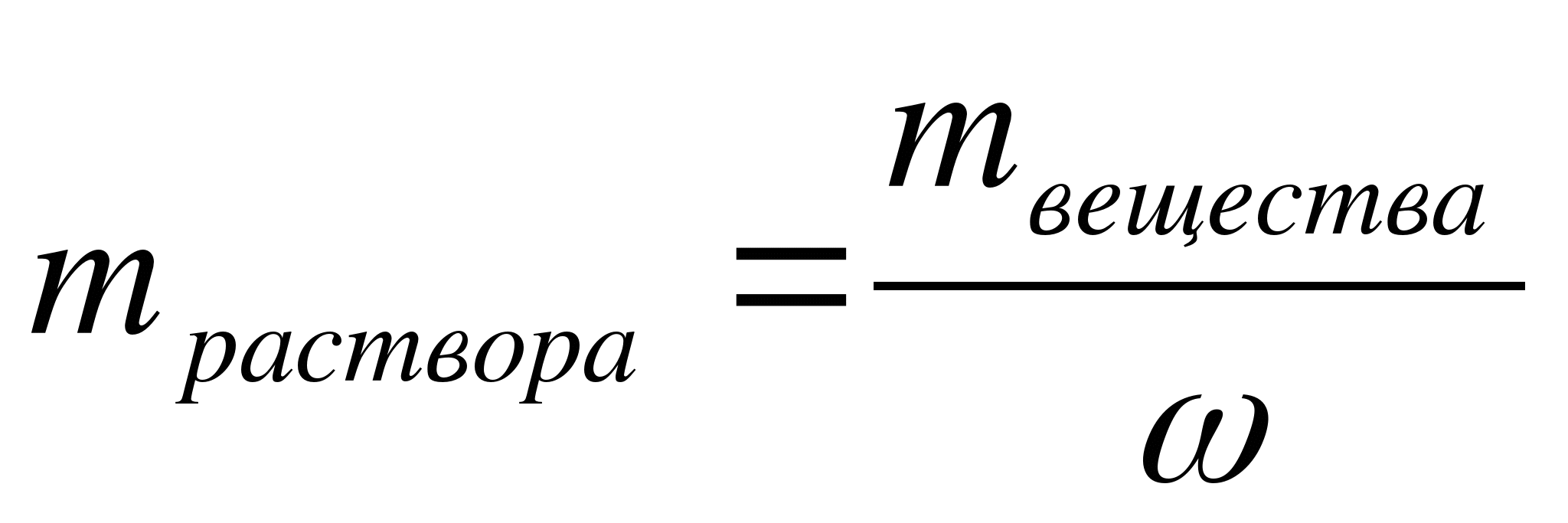
m _{раствора} = 30 : 0,02 = 1500 г
3. Количество полученных стаканов: 1500:250=6 стаканов, следовательно, в канализацию попало 5 стаканов.
Ответ: 5 стаканов

Задания по теме «Растворы»
Задача 1. В середине марта, т.е. за месяц до посева, начинают готовить семена огурцов. Их подвешивают для прогревания над батареей. Затем на 10 мин. помещают в раствор поваренной соли NaCl с массовой долей 0,05 или 5%. Для посева отбирают лишь потонувшие семена, всплывшие выбрасывают. Кстати, обработка раствором соли не только помогает отобрать полноценные семена, но и удаляет с их поверхности возбудителей заболеваний.
Задание: Приготовьте 80 г такого раствора.
Задача 2. В реанимацию попадают больные, потерявшие много крови. В этих случаях используют 0,85%-й раствор поваренной соли (ϸ= 1 г/мл), который называется физиологическим раствором.
Задание: Представьте, что вы медсестра реанимационного отделения и должны срочно приготовить 800 мл такого раствора. Как вы на месте медсестры приготовили бы такой раствор? (Ответ: Растворить 6,8 г соли в 793 мл воды.)
Задача 3. Фармацевту необходимо приготовить 5%-ный раствор иода, который используют для обработки ран. Какой объем раствора он может приготовить из 10 г кристаллического иода, если плотность раствора должна быть 0,950г/мл?
Вопросы:
1.Какую формулу имеет кристаллический иод?
2.Что значит «приготовить раствор»?
3.Сделайте по условию задачи необходимые расчеты для приготовления раствора.

